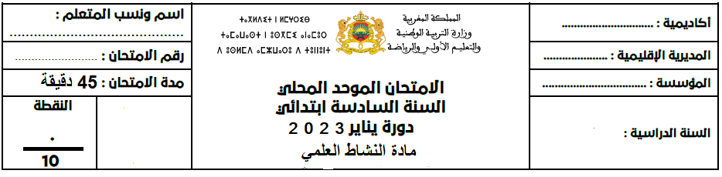

**المجال الأول : العلوم الفيزيائية**:(3ن)

1. أتمم باستعمال الكلمة المناسبة مما يلي : (1ن)

تنائي الآزوت - الانضغاط - تنائي الأكسجين – الغازات

* الهواء خليط من ................. ، حيث يشكل %21 من .......................و%78 من............................  و% 1 من غازات أخرى .
* من خصائص الهواء .............................و التوسع

1. أتمم مل الجدول التالي : (2ن)

|  |  |
| --- | --- |
| نواتج الاحتراق | مخاطر الاحتراق |
| -......................................  -...................................... | - .......................................  -....................................... |

1. صنف التغيرات التالية إلى ما هو تغير كيميائي و تغير فيزيائي : (1ن)

احتراق الخشب - ذوبان الملح في السكر - انصهار الحديد – تسوس الأسنان

|  |  |
| --- | --- |
| تغير كيميائي | تغير فيزيائي |
| -......................................  -...................................... | - .......................................  -....................................... |

**المجال الثاني :علوم الحياة**

1. **أكتب "صحيح"أو "خطأ" في المكان المناسب:( 1 ن)**

**- الضوضاء و التدخين و المخضرات و الكحول عوامل لا تؤثر على سلامة الجهاز العصبي ...............**

- **يتكون الجهاز العصبي من البصلة السيسائية والنخاع الشوكي و الأعصاب.** ...............

1. أذ**كر(ي) طريقتين نحافظ بهما على الطعام من الإهدار :** (1ن)

-.............................................................................

-.............................................................................

1. **فور دخول عماد لمقصف المدرسة اشتم رائحة القهوة ، بعدها رأى آلة صنع القهوة ، توجه مباشرة إليها ليصنع لنفسه كوبا ، و بمجرد انتهاء الآلة قام بمسك الكوب ثم أزال يده بسرعة لكونها ساخنة جدا .**

**أقرأ الوضعية ثم أربط كل فعل بالبطاقة المناسبة : (1ن)**

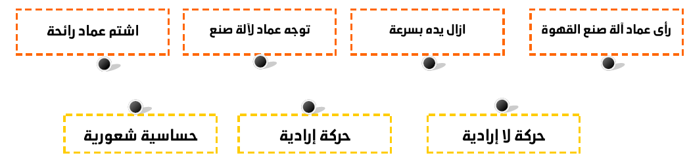

1. **صل بخط (1ن)**

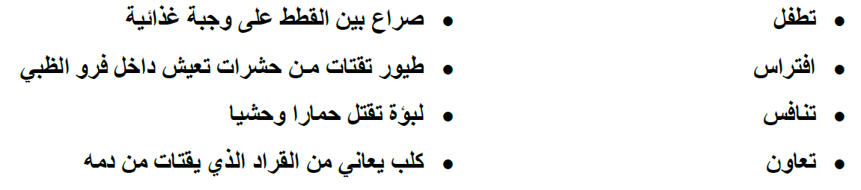

1. **أذكر (ي) سلوكين للحفاظ على التوازن البيئي :** (1ن)

-.............................................................................

-............................................................................

1. **تمثل الوثيقة جانبه وسط بيئي غابوي .**

**اعتمادا على الوثيقة استخرج مكونات هذا الوسط البيئي :** (1ن)

* مكونات إحيائية :

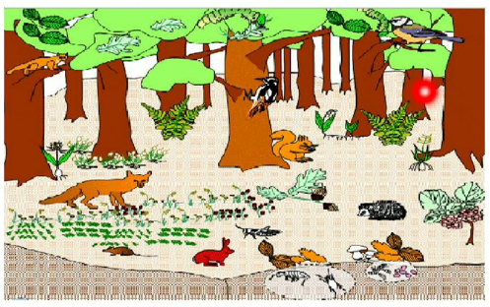

........................................

........................................

* مكونات لا إحيائية :

.......................................

......................................